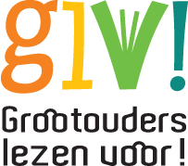

Voorleestour langs basisscholen in Amsterdam!

Beste grootouder,

Hierbij nodigen wij u van harte uit om mee te doen aan de Voorleestour in uw woonplaats. Binnenkort hebben wij een kennismaking, hier komt u meer te weten over het project, planning en de scholen.

Vooraf bespreken wij met de scholen welke klassen we bezoeken en de verhalen die worden voorgelezen. Ter voorbereiding vragen we om de leerlingen een interview te laten maken met hun eigen opa, oma, oude buurvrouw, oudtante of oudoom over het lievelingsverhaal uit hun jeugd.

Na het voorlezen praten we met de leerlingen na over het verhaal, leren ze hun Voorleesgrootouder kennen en helpen we hen gezamenlijk met een opdracht die aansluit bij het project Grootouders lezen voor!

Voorleeskennismaking
Ter voorbereiding op de Voorleestour nodigen we u uit om mee te doen aan de kennismaking in uw stad. Daar maakt u kennis met alle betrokkenen en hoort u alles over de Voorleestour en de school waar u gaat voorlezen. Tevens krijgt u een lunch aangeboden en ontvangt u het boek ‘Wereldverhalen in Nederland’. Wij zijn momenteel druk bezig met het regelen van een locatie en datum. Wij mailen u deze week nog waar we de kennismaking hebben.

Begeleiding
Gedurende de Voorleestour zijn er medewerkers van de organisatie van GLV! aanwezig.

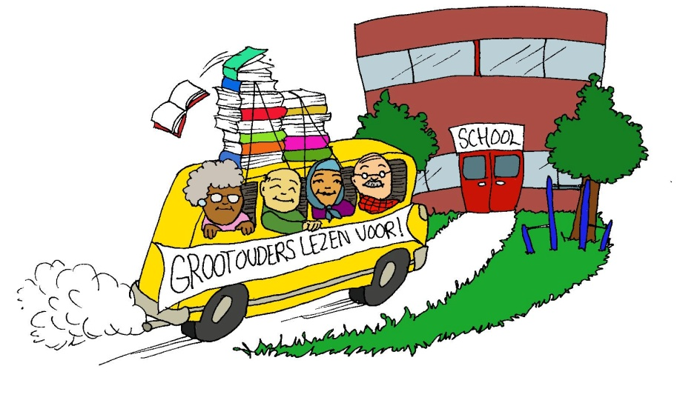
Informatie over het project Grootouders lezen voor!
Het project Grootouders lezen voor! bestaat uit een boek en e-book, een voorleestour langs scholen, een lespakket en twee filmpjes over de kracht van het voorlezen. Het project heeft drie pijlers, te weten generaties verbinden, cultuuroverdracht en het belang van het voorlezen. Om deze pijlers te profileren hebben we concrete producten ontwikkeld die het doel verbeelden, kracht bijzetten en ondersteunen.
Boek en e-book Het boek ‘Wereldverhalen in Nederland’ is een bijzonder verhalenboek met spannende verhalen uit de hele wereld. De verhalen zijn opgeschreven door opa’s en oma’s op een manier zoals zij zich de verhalen van daar en toen herinneren. Elk verhaal heeft daarom een eigen stijl. Naast een eigen stijl in tekst is elk verhaal op eigen wijze geïllustreerd met tekeningen van nieuwe en grotendeels jonge tekenaars. De verhalen geven een mooi beeld van de kleurrijke maatschappij van Nederland anno nu. Het boek laat kinderen kennismaken met andere culturen en tijden buiten hun eigen leefwereld.
De voorleestour en lespakket Een actief onderdeel is de Voorleestour van grootouders langs basisscholen. In 2013 en 2014 bezoeken ouderen basisscholen in Amsterdam Zuidoost, Rotterdam IJsselmonde en Utrecht. Bij de Voorleestour kan gebruik gemaakt worden van leuke lesopdrachten.
Filmpjes over de kracht van het voorlezen In het kader van het project Grootouders lezen voor! zijn er 2 korte filmpjes over de kracht van het voorlezen gemaakt. Een filmpje voor de jongsten van 2-4 jaar en een filmpje gericht op de oudere kinderen tot 12 jaar. Deze filmpjes zijn kort, praktisch bruikbaar en kunnen zowel fysiek als op diverse websites worden vertoond.
Praktische informatie
Grootouders lezen voor! is een project van Wijkalliantie en Stichting Voorbeeld Projecten
Contact opnemen hierover kan via info@grootouderslezenvoor.nl Of u kunt bellen met:
020 – 638 36 33, Faouzia Daddah 06 45 24 16 21, Carol Burgemeestre 06 241 29 616 of
Sten Fierant 06 13 62 09 15

De voorleestour wordt mogelijk gemaakt door

